SECCIÓN: SERVICIOS
Título:
Cómo funciona
Texto:
Nos encargamos de todo tu proceso de compras, desde la búsqueda de proveedores hasta la entrega final del producto.
Estructura (4 bloques visuales)
Bloque 1:
Búsqueda de proveedores
Identificamos proveedores confiables en China, Brasil, Colombia y Latinoamérica según tu necesidad.
Bloque 2:
Negociación estratégica
Negociamos precios, condiciones y tiempos para que obtengas mejores costos y beneficios.
Bloque 3:
Gestión de compras
Coordinamos todo el proceso de compra, evitando errores y asegurando que todo fluya correctamente.
Bloque 4:
Importación y entrega
Supervisamos la logística e importación hasta que el producto llegue a tus manos.
Instrucción técnica:
- Mostrar en 4 columnas con íconos
- En móvil: en formato vertical
- Animación ligera (fade-in, nada pesado)

🔹 SECCIÓN: NOSOTROS
Título:
¿Por qué Sagil?
Texto:
En Sagil ayudamos a mipymes y emprendedores a comprar mejor, reducir costos y evitar errores en sus procesos de compra.
Contamos con experiencia negociando con proveedores en China y Latinoamérica, incluyendo Brasil y Colombia, lo que nos permite conseguir mejores precios, mejores condiciones y opciones confiables.
Nos encargamos de todo el proceso de compras por ti, de manera estratégica, eficiente y sin complicaciones.
Refuerzo (mini bullets):
- Experiencia internacional en negociación
- Red de proveedores confiables
- Enfoque en reducción de costos
- Gestión completa de inicio a fin.
Instrucción técnica:
- Texto + imagen (tipo empresarial/logística/global)
- No más de 2 párrafos visibles (evitar fatiga)
- Puede incluir mi logo o un sello tipo “Experiencia internacional

🔹 SECCIÓN: CONTACTO
Título:
Empieza a comprar mejor hoy
Texto:
Escríbenos y evaluamos tu proceso de compras sin compromiso.
Botón:
Contáctanos ahora
Mensaje automático:
Hola, quiero optimizar mis compras
Elementos adicionales (opcionales pero útiles):
- Número visible
- Ícono de WhatsApp
- Confianza visual (ej: “Respuesta rápida”)
Instrucción técnica (OBLIGATORIO):
- Botón grande y visible
- Color verde (WhatsApp)
- Botón fijo flotante en toda la página
- Funcionar perfecto en móvil
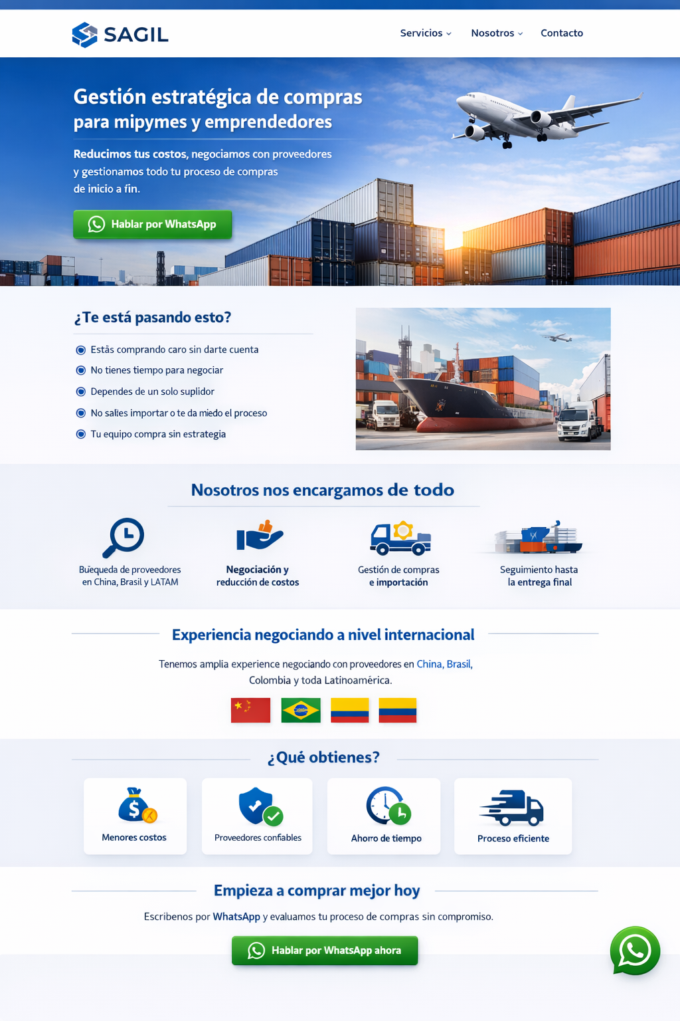
Al pie de la pagina que tenga los números de contacto y correo
Que solo tenga el icono de whatsapp
Que diga solo china y toda latinoamerica

